Presseaussendung

Hohe Auszeichnung für Jugend am Werk

(Graz, 20. Oktober 2020). Jugend am Werk wurde gestern Nachmittag von Landeshauptmann Hermann Schützenhöfer das Recht zur Führung des Steirischen Landeswappens verliehen. Die anwesenden Gäste freuten sich außerordentlich mit Jugend am Werk-Vereinspräsidentin Dr.^{in} Anna Rieder und den beiden Geschäftsführern Walter Ferk und Walerich Berger über diese besondere Auszeichnung. Damit wurde das jahrzehntelange Engagement in der sozialen Arbeit wie auch die steiermarkweite Verankerung von Jugend am Werk gewürdigt.

„Die Jugend am Werk Steiermark GmbH leistet seit über 70 Jahren einen unschätzbaren, gesellschaftlichen Beitrag für unser Land. Die mittlerweile rund 1.200 Mitarbeiterinnen und Mitarbeiter unterstützen Kinder, Jugendliche sowie Erwachsene in unterschiedlichen Lebenssituationen – von der Arbeit über die Ausbildung bis hin zum Wohnen. Damit ermöglichen sie vielen Menschen neue Perspektiven und Chancen. Im Namen aller Steirerinnen und Steirer danke ich Ihnen von ganzem Herzen für Ihre wertvollen Leistungen“ – mit anerkennenden und wertschätzenden Worten wie diesen verlieh Landeshauptmann Hermann Schützenhöfer am 19. Oktober Jugend am Werk das Recht zur Führung des Steirischen Landeswappens. Eine hohe Auszeichnung, die das jahrzehntelange soziale Engagement von Jugend am Werk sowie seine konsequente Stärkung der steirischen Regionen als Arbeitgeber und Sozialdienstleister würdigt.

Eine ganz besondere Ehre, auf die Jugend am Werk-Vereinspräsidentin Dr.^{in} Anna Rieder sowie die beiden Geschäftsführer, Walter Ferk und Walerich Berger, stolz sind und sich über alle Maßen freuen.

In ihrer Dankesrede skizzierte Vereinspräsidentin Dr.^{in} Rieder kurz die Entwicklung von Jugend am Werk seit seiner Gründung. Was 1948 mit vier Standorten und rund 270 betreuten Jugendlichen begann, wuchs in den vergangenen Jahrzehnten zu einem der größten und vielfältigsten Sozialdienstleister der Steiermark. Jugend am Werk betreute, begleitete und beriet allein 2019 über 14.000 Kundinnen und Kunden in über 100 Einrichtungen in Graz und steiermarkweit: Kinder, Jugendliche und Familien, Menschen mit Behinderung und Menschen auf der Suche nach Ausbildung und Arbeit.

Dr.^{in} Rieder nutzte den feierlichen Rahmen der Verleihung, um vielen Menschen ihren ausdrücklichen Dank auszusprechen: Den KooperationspartnerInnen und AuftraggeberInnen, wie dem Land Steiermark, für die ausgezeichnete Zusammenarbeit und jahrelange Unterstützung. Den Mitarbeitenden von Jugend am Werk, für ihre unermüdliche Einsatzbereitschaft und Professionalität. Und nicht zuletzt den Kundinnen und Kunden, für ihr in Jugend am Werk gesetztes Vertrauen: „Sie sind es, die uns jeden Tag dazu anspornen, im Sinne der sozialen Gerechtigkeit nichts weniger als unser Bestes zu geben.“

Für das leibliche Wohl sorgte das Catering des incafé von Jugend am Werk.

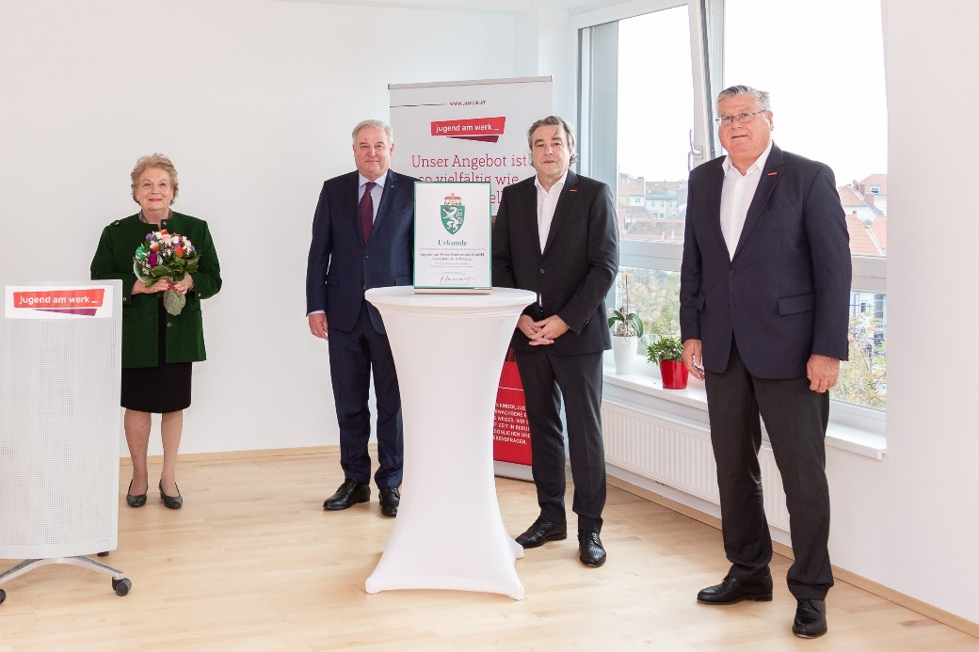
Bildtext:
v.l.: Jugend am Werk-Vereinspräsidentin Dr.^{in} Anna Rieder, Landeshauptmann Hermann Schützenhöfer, Walerich Berger und Walter Ferk (beide Geschäftsführer Jugend am Werk Steiermark GmbH).
(Fotocredit: Jugend am Werk Steiermark/Wilfried Mörtl).

Pressekontakt:
Mag. Wolfgang Nußmüller
Jugend am Werk Steiermark GmbH
Stabsstellenleiter Marketing & Öffentlichkeitsarbeit
Tel.: +43 (0) 50/7900 1403
Mobil: +43 (0) 664/8000 6 1013
Email: wolfgang.nussmueller@jaw.or.at
Web: www.jaw.or.at

